Boutique de l’AS Belugas Belz
Comme tous les ans, l’AS Bélugas propose une dotation à ces joueurs. Cette année, un survêtement a été choisi.
Mais le partenariat instauré avec son fournisseur permet de proposer différents équipements hors dotation.
Voici les différents modèles, à noter qu’ils seront floqués de l’écusson du club. Le club se réserve le droit de modifier légèrement les prix affichés.
Merci de passer commande si vous êtes intéressés avant le 30 octobre, auprès de Simon Kersuzan ou de Michel Le Mer.
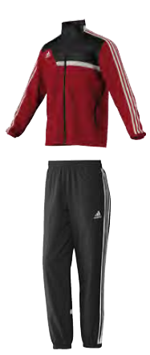 | Survêtement du club :  Joueur licencié : 20 € (prix compris dans la licence sénior)  Supporters : 57€
Polo tiro sortie rouge :  22.75 € | 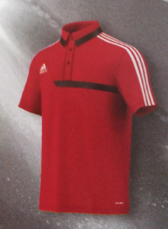 | Polo tiro sortie noir :  22.75 € | 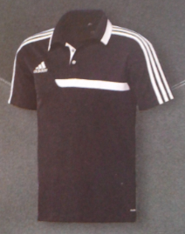
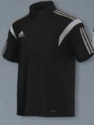 | Polo condivo sortie noir :  22.75 € | 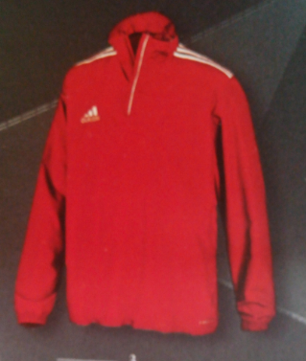 | K-Way :  23.40 €
T-shirt tiro sortie :  16.25 € | 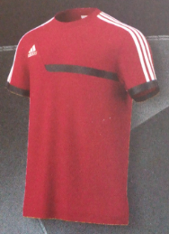 | T-shirt condivo sortie :  16.25 € | 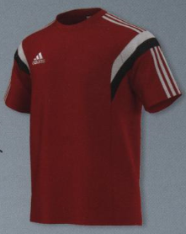
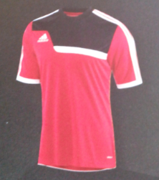 | T-shirt tiro entrainement climacool :  19.50 € | 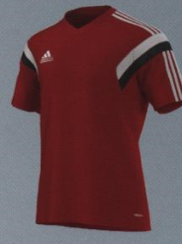 | T-shirt condivo entrainement climacool :  22.75 €
¾ pant tiro :  22.75 € | 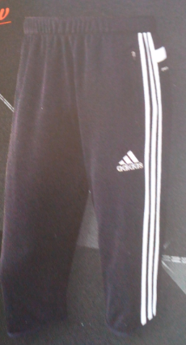 | Veste de  coach :  37.50 € | 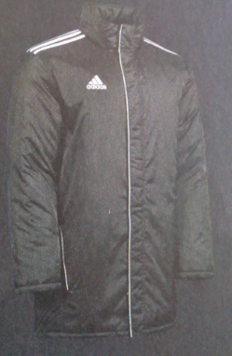
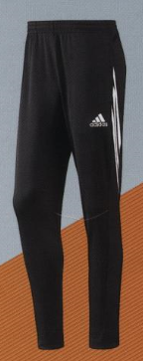 | Pantalon entrainement :  22.75 €

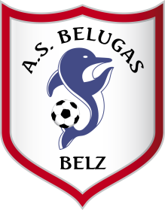
Commande
Nom : ………………………… Prénom : ………………………….
Articles : 1) …………………………………………. Taille :………………… Prix : ……………………
2) …………………………………………. Taille :………………… Prix : ……………………
3) …………………………………………. Taille :………………… Prix : ……………………
Soit un total de : ………………………………

Commande
Nom : ………………………… Prénom : ………………………….
Articles : 1) …………………………………………. Taille :………………… Prix : ……………………
2) …………………………………………. Taille :………………… Prix : ……………………
3) …………………………………………. Taille :………………… Prix : ……………………
Soit un total de : ………………………………

Commande
Nom : ………………………… Prénom : ………………………….
Articles : 1) …………………………………………. Taille :………………… Prix : ……………………
2) …………………………………………. Taille :………………… Prix : ……………………
3) …………………………………………. Taille :………………… Prix : ……………………
Soit un total de : ………………………………

Commande
Nom : ………………………… Prénom : ………………………….
Articles : 1) …………………………………………. Taille :………………… Prix : ……………………
2) …………………………………………. Taille :………………… Prix : ……………………
3) …………………………………………. Taille :………………… Prix : ……………………
Soit un total de : ………………………………

